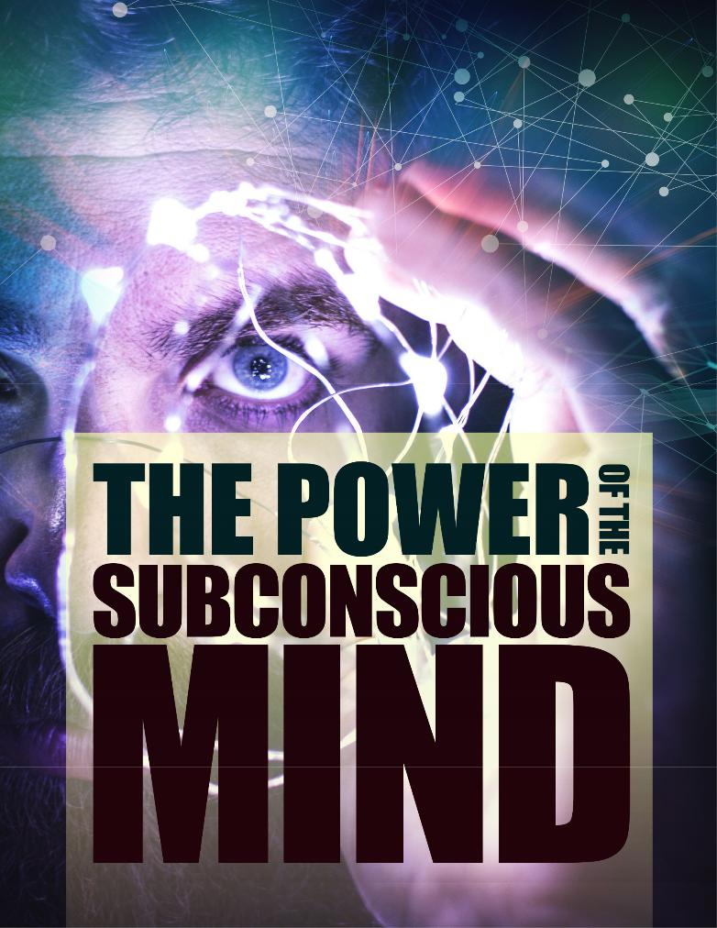



Você está feliz com tudo o que está acontecendo em sua vida agora? Provavelmente, se você estiver lendo este livro, está procurando algum tipo de melhoria. Talvez você esteja procurando alguma inovação em seu relacionamento, porque, por qualquer motivo, você ou seu parceiro atingiram um impasse.

Talvez você esteja preso em um emprego que você odeia. Talvez você sinta que não está na melhor forma física que é capaz de alcançar. Não se engane, a dor faz parte da experiência humana.

Não existe uma vida perfeita. Não existe vida que envolva apenas uma quantidade ilimitada de arco-íris, sorrisos e pirulitos. Vivemos na realidade e, acredite, sempre há espaço para melhorias.

No mínimo, a maioria de nós vive muito abaixo do nosso potencial. Sabemos que somos capazes de muito mais. Sabemos que temos os ingredientes crus para um grande sucesso e realização nesta vida. Ainda assim, por qualquer motivo que seja auto-infligido, deixamos de aproveitar todo o nosso potencial.

Muitos de nós vivem vidas de culpa, arrependimento, remorso, raiva, ressentimento e busca de culpa. Por favor, entenda que, se você deseja alcançar coisas melhores em sua vida, a única pessoa que pode realmente retê-lo soletra seu nome desta maneira: VOCÊ.

É isso mesmo, você é a pessoa que está se segurando. Se você não acredita em mim, veja as biografias de grandes pessoas que realizaram tanto. Muitos deles passaram por adversidades. Muitos deles, na verdade, tinham uma longa fila de pessoas dizendo que eram muito estúpidos, muito pobres, muito atrasados, muito feios e lhes deram um milhão de outras razões pelas quais eles não poderiam ter sucesso.

No entanto, eles estão lá em cima, e você está aqui embaixo. Você precisa entender que não é de onde você vem que o define. Não é o seu trauma doloroso na infância, a pobreza na infância ou a falta de vantagens que o impedem.

Muitas pessoas superaram a pobreza esmagadora para morrer bilionários. Muitas pessoas acabaram com grandes carreiras, apesar de terem desanimado a vida inteira. Portanto, não são suas circunstâncias que o definem.

Como disse o filósofo estóico Epicteto: Não são as circunstâncias que fazem o homem, elas simplesmente o revelam a si mesmo. Você precisa entender que tudo o que está acontecendo ao seu redor é uma oportunidade. Você pode estar pensando: “Bem, eu vou para a cadeia em breve, isso é uma oportunidade? Minha namorada acabou comigo, onde está a oportunidade? Estou preso em um trabalho que é péssimo, e meu chefe é um ogro. Não vejo oportunidades.

Bem, a única oportunidade que está sempre presente em qualquer momento da sua vida é a oportunidade de superar, porque o que você considera uma provação, uma provação ou um aborrecimento, alguém pode ver como uma tremenda bênção. Tudo depende da perspectiva.

Porque quando você muda sua perspectiva, você muda seu caráter. Infelizmente, muitos de nós esperam que o mundo seja justo. Esperamos uma viagem tranquila. Esperamos que as coisas sejam entregues a nós. Acreditamos que o sucesso é o nosso direito de nascença. Nós apenas começamos, e antes que percebamos, mais cedo ou mais tarde, chegaremos ao nosso destino.

Infelizmente, a vida não funciona assim. E para acrescentar insulto à lesão, quando recebemos essa educação, ficamos ressentidos. Culpamos outras pessoas. Achamos que a vida é apenas uma grande piada. Não precisa ser assim, e tudo começa com sua mente subconsciente.

Por favor, entenda que sua mente consciente é apenas parte da equação de sua realidade pessoal. Se você continuar descontando, ignorando ou ignorando sua mente subconsciente, terá um desempenho muito abaixo do seu potencial máximo.

Claro, você pode conseguir muitas coisas, mas pode imaginar quanto mais poderia ter produzido com a sua vida se tivesse explorado o poder do seu subconsciente. Não estou necessariamente falando de dinheiro, embora muitas pessoas consigam isso.

Estou falando apenas de felicidade e contentamento pessoais, e da certeza de que você viveu uma vida que vale a pena ser vivida. Infelizmente, a maioria de nós falha em fazer isso, porque colocamos tanto estresse em nossa mente consciente que nos desgastamos. É como tentar participar de uma corrida de bicicleta com uma bicicleta que tenha apenas uma roda funcionando. Você negligenciou a outra roda. Você não vai chegar longe.

Este livro ensina o poder do subconsciente e como você pode usá-lo para sua vantagem.

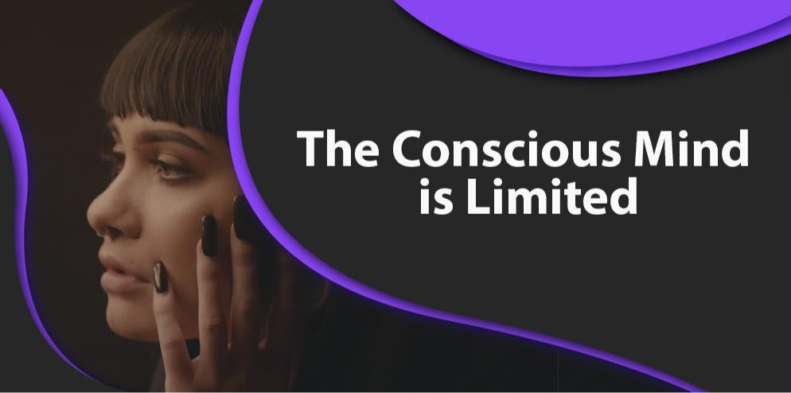

A mente consciente é limitada pela percepção e experiência. Funciona com um princípio de entrada de lixo. É tão bom quanto a sua entrada. Se você deseja maximizar o poder da sua mente consciente, precisa de outra coisa; você precisa da ajuda do seu subconsciente.

Usar apenas sua mente consciente significa viver em uma prisão psíquica

Quando você se concentra apenas em usar sua razão e emoção enraizadas em sua mente consciente, fica limitado por espaço, tempo e circunstâncias. Há um outro mundo lá fora. Existem muitas camadas para esse mundo. Infelizmente, você é completamente cego, porque se concentra apenas no que pode ver, tocar, provar, ouvir e cheirar. Você está limitado pelas limitações de seus sentidos.

A mente consciente é muito fácil de escravizar

Não é incomum que grandes pessoas históricas digam e façam coisas que consideramos repugnantes hoje. Por quê? Eles são um produto de seu tempo. Em outras palavras, eles estavam pensando consciente e racionalmente com base no mundo que viam e interagiam durante o período histórico.

No entanto, suas vidas tinham as sementes da grandeza, e ainda nos beneficiamos de seu trabalho e suas realizações.

Ainda assim, suas limitações são evidentes. Você também é tão limitado porque confia em sua mente consciente.

Somos pessoas muito limitadas porque somos produtos de nossas circunstâncias específicas. Por exemplo, somos produtos do nosso tempo. Seria realmente injusto alguém de várias centenas de anos a partir de agora aplicar seus padrões de moralidade, cultura ou qualquer outra coisa às pessoas que vivem em nosso tempo. Nós somos responsáveis ​​apenas pelo que sabemos. Como temos uma certa mentalidade e um conjunto compartilhado de idéias sobre como as coisas devem estar no aqui e agora, somos limitados pelos nossos tempos.

Isso ainda é uma limitação. Também somos um produto de nossas condições. Seria realmente injusto julgar alguém que cresceu em um determinado ambiente se comportar e ter os valores de alguém que não cresceu nesse ambiente.

Obviamente, isso também tem limitações. Existem certos valores comuns que esperamos dos seres humanos, independentemente da sua biografia ou, mas, em geral, é perfeitamente compreensível que as pessoas sejam julgadas com base nas condições em que se encontravam. Seria ótimo se todos nós pudéssemos superar nossas condições e viver de acordo com os mais altos padrões, mas somos apenas humanos.

Outra limitação é que somos produtos da nossa cultura. É muito fácil definir a cultura como envolvendo certos tipos de roupas e uma certa culinária. Essas são diferenças culturais superficiais. As diferenças culturais são profundas. Eles afetam a maneira como você vê a vida, sua atitude geral, como se dá bem com os outros e como define a boa vida. Sua cultura também desempenha um grande papel em quais são suas prioridades e valores pessoais.

Podemos debater o dia inteiro e depois discutir sobre se todas as culturas são iguais ou se têm o mesmo valor ou se levam ao mesmo lugar. Com esse debate de lado, é incontestável que a cultura desempenha um grande papel na maneira como as pessoas se saem.

Aprofundando ainda mais, quando você percebe que a maioria das pessoas tem certas culturas, é fácil ver de onde essa associação cultural extrai seu poder. Quando você é membro de uma cultura, deseja se dar bem. Você quer fazer parte de uma multidão. Você quer ser aceito. Há um valor tremendo no sentido de pertencer. Isso coloca uma tremenda pressão sobre as pessoas que crescem em sua própria cultura para se comportarem e pensarem de uma certa maneira.

A verdade é dada a todas essas limitações, em vez de levar nossas mentes para o próximo nível e expandi-las, essas limitações encolhem nossas mentes. Isso restringe nosso senso de possibilidade. Eles trabalham para moldar, deformar e restringir nossa capacidade de nos tornarmos quem quisermos, quando quisermos e de viver de outra maneira em nossos próprios termos.



Somos limitados pelo nosso treinamento

Seus pais te programaram. Muito do seu destino pessoal foi gravado em pedra pelas pessoas que o criaram. Não importa se você cresceu em uma família nuclear tradicional americana ou em uma variação dela. Quem cuidou de você desempenhou um papel importante na definição do curso de sua vida. Essa é uma limitação da sua mente consciente, porque ela pode processar muitos outros cursos. Ele pode processar muitos outros mapas, mas está preso ao mapa que ele tomou conhecimento pela primeira vez. Onde está o poder aí?

A mente consciente está ligada ao hábito

É da natureza humana se ater ao que sabemos. Sabemos que existem coisas melhores por aí. Existem caminhos melhores, mas já estamos familiarizados com o nosso caminho. Já estamos confortáveis ​​com a nossa programação, por isso continuamos com ela. Sabemos que somos capazes de muito mais, mas, devido à pura força do hábito, continuamos no curso; nós permanecemos presos.

A mente consciente está vinculada à reputação

No fundo, muitos de nós vivemos para a validação de outras pessoas. É por isso que nos apegamos à nossa programação. Sabemos que é subótimo. Sabemos que poderíamos fazer melhor. Sabemos que existem outras formas de programação por aí que podem nos levar a um nível muito mais alto, mas mantemos nossa programação porque queremos que as pessoas ao nosso redor aprovem. Eles mantêm praticamente a mesma programação.

Nós vamos nos destacar como um polegar dolorido se escolhermos outro caminho. Então, porque queremos ir junto, nos darmos bem com o testado e comprovado. Infelizmente, na maioria das vezes, a mentalidade coletiva que procuramos preservar, tanto quanto a nossa mente consciente, nos faz um grande desserviço. Nós poderíamos estar voando alto. Poderíamos estar indo muito melhor, mas mantemos a tradição, os costumes e as expectativas sociais.

A mente consciente é facilmente anulada pela emoção

Não é de surpreender que muitos compradores nos Estados Unidos comprem produto após produto quando realmente não precisam. De fato, a grande maioria das decisões comerciais nos Estados Unidos e em outros lugares é realmente impulsiva por natureza. A razão para isso é que nossa mente consciente é facilmente substituída pela emoção. Deixamos nossas emoções tomarem conta de nós.

Em vez de respondermos a situações baseadas em nossos mais altos valores ou prioridades, deixamos nossas emoções assumirem o controle e nos sentimos impotentes contra isso. Portanto, apesar do fato de sabermos que vamos gastar mais dinheiro do que temos, e vamos nos arrepender mais tarde, ainda continuamos com isso.

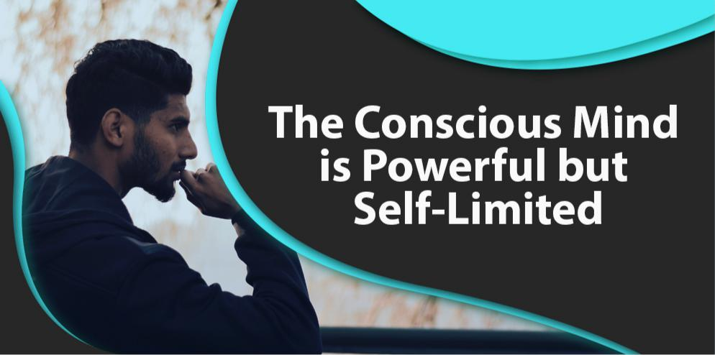

Sua mente consciente é sua possessão mais poderosa

Pessoas diferentes têm mentes diferentes e têm vidas diferentes. Todas essas diferenças se sustentam no fato de terem mentes diferentes. Mude de idéia e você terá um resultado diferente. Não é fácil, nem suave, mas mudar de idéia é o primeiro passo para uma mudança fundamental.

Sua mente consciente afeta como você edita sua realidade pessoal

Acredite ou não, todo ser humano neste planeta edita sua própria realidade. A cada segundo, o mundo exterior o bombardeia com milhares de estímulos. Graças à sua programação, você decide tornar-se consciente de apenas uma pequena fração desses estímulos. Graças à sua programação, você optou por lembrar apenas uma pequena fração dos estímulos que escolheu perceber. Sua mentalidade então entra em cena e interpreta o que você escolheu lembrar, e isso pode desencadear um estado emocional que leva ao seu dizer e fazer coisas que outras pessoas notarão. É assim que você muda sua realidade e tudo começa com sua mente consciente ligada à mentalidade que você tem.

Sua vida é o produto de sua mentalidade

É muito fácil pensar na mentalidade como algum tipo de dispositivo operacional opcional. É muito tentador descartá-lo como algo que apenas toca em segundo plano, sem nenhum efeito real sobre como a sua vida acontece. O problema é que isso está tão longe da verdade que é engraçado. Sua vida é o produto de sua mentalidade.

O jeito que você olha, o jeito que você fala, com quem você sai, seus valores, o que você luta, tudo. É assim que sua mentalidade é crucial. Infelizmente, muitos de nós passam o dia pensando que essa mentalidade realmente não importa. De fato, muitos de nós continuamos pensando que, de alguma forma, a mentalidade de alguma maneira é apenas um detalhe vazio sobre nós, não muito diferente de ter uma cor favorita da camisa ou preferir um certo corte de cabelo.

Isso é muito ruim, porque se você se apropriar de sua mentalidade, perceberia rapidamente que escolheu sua mentalidade. É uma escolha. É como escolher entre o sistema operacional Apple e o sistema operacional Windows.

Todos nós temos praticamente o mesmo tipo de hardware. Temos dois olhos, um nariz, uma cabeça, dois braços, você escolhe. No entanto, a grande diferença entre as pessoas é o software mental que elas escolhem instalar. Essa é a sua mentalidade e é escolhida.

Indo com esse fato central e fundamental, nada é um acidente. Tudo começa com a mentalidade que você escolheu. Quando você escolhe uma certa mentalidade, começa a ver a realidade de uma maneira diferente. Pode começar como uma pequena diferença, mas pode levar a um lugar completamente diferente. Você toma decisões totalmente diferentes. Você sente emoções diferentes sobre coisas diferentes.

Infelizmente, muitas pessoas não conseguem perceber isso. Eles se recusam a se apropriar disso. Não é de surpreender que a mentalidade deles frequentemente trabalhe contra eles, em vez de trabalhar para eles. Em vez de levar suas vidas para o próximo nível e lhes permitir viver suas vidas de acordo com seu potencial máximo, eles vivem vidas pequenas, derrotadas e impotentes. A pior parte de tudo isso? Eles escolheram essa existência.

Sua mente consciente é frequentemente escravizada por sua mentalidade

Sua mente consciente é muito poderosa. Pense nisso como uma máquina poderosa no chão de fábrica. Mas sua mentalidade é o software que você instala nessa máquina. Lembre-se disso, porque você pode ter o computador mais poderoso do planeta à sua disposição e programá-lo para jogar apenas videogame. Isso não seria um desperdício? Bem, adivinhe? Pessoas fazem isso o tempo todo.

Você tem uma máquina de computação bioquímica incrível chamada mente, e a enche de lixo. Sua mentalidade escolhe apenas olhar para o negativo, o limitado, o deprimente, o patético, e sua realidade é o resultado. Isso é um bom uso dessa poderosa máquina de dobrar e editar a realidade? Você decide; Eu acho que você sabe a resposta.

Você costuma desperdiçar o poder da sua mente consciente

Quando foi a última vez que você leu um romance? Quando foi a última vez que você analisou uma obra de arte? Quando foi a última vez que você pensou em sua vida e teve idéias profundas que mudaram a maneira como você olha certas coisas que aconteceram no seu passado ou coisas com as quais você normalmente se preocupa em relação ao futuro? Se você é como a maioria das pessoas, a resposta é de vez em quando ou nunca.

Essas atividades fazem parte de sua mente consciente. Sua mente consciente adoraria fazer isso, porque eles podem ajudar a mudar sua vida. Você pode conseguir avanços tremendos. Ao ler romances, você pode entrar na vida de outras pessoas. E, ao fazer isso, faz sentido para sua própria vida, porque não somos tão diferentes assim. Muitas das questões pessoais, filosóficas, psicológicas e espirituais profundas discutidas na grande literatura da história ressoam em sua vida, se você optar por vê-la.

A conexão está lá, mas a maioria das pessoas não quer fazer isso. Eles preferem encher suas mentes com lixo; Estou falando do Twitter, da linha do tempo do Facebook e, acredite, o Facebook pode ter muitas informações vitais, mas o problema é a maneira como as usamos. É como se estivéssemos enchendo nossas mentes com chicletes intelectuais e mentais. É lixo dentro, lixo fora. Então você tem essa máquina poderosa chamada mente consciente, e ela fica presa em ponto morto. Quanto mais ele processa, mais superaquece e mais preso você se sente. Você se sente sobrecarregado. Você se sente esgotado.



Se você quer alcançar um avanço, precisa redescobrir sua mente subconsciente

Todo mundo tem uma mente subconsciente. É uma das coisas que unem toda a humanidade. O problema é que a maioria de nós não o conhece, e aqueles que o conhecem, muitas vezes se esquecem de negá-lo. Eles têm medo disso. Eles não querem assumir responsabilidade por isso e lutam.

Qual é a mente subconsciente?

É muito para entender a mente consciente, porque estamos cientes de suas operações. Quando fazemos julgamentos, quando tomamos decisões, quando pensamos em alguém, ou estamos pensando no que dizer enquanto lidamos com outras pessoas, nossa mente subconsciente está em ação. Da mesma forma, quando estamos lendo algo e tentamos analisar o que acabamos de ler, podemos ver nossa mente consciente trabalhando. Mas a mente subconsciente é mais difícil de definir. Aqui estão algumas de suas qualidades.

Sua mente subconsciente envolve sua memória inconsciente coletiva

Lembra-se anteriormente, eu disse que a cada segundo, o mundo exterior está bombardeando você com milhares de estímulos? Lembre-se de que eu disse que você escolhe perceber apenas uma pequena fração disso, e dessa fração você escolhe lembrar apenas uma fração menor. Isso é lembrança intencional ou memória intencional. Mas há um outro lado disso; seu subconsciente também está captando coisas, e não está vinculado à sua mente consciente. Não é limitado por seus preconceitos, regras ou hábitos. É mais aleatório. É como uma captura de tela. Pode haver detalhes confusos, mas ainda é uma captura de tela. Isso pode ser útil.

Não é surpresa que algumas pessoas, quando se encontram em uma determinada situação, lembrem-se de certos detalhes do que aconteceu no passado, e isso pode levá-los a uma decisão diferente da que normalmente teriam chegado se deviam confiar apenas em sua mente consciente.

Sua mente subconsciente o liga ao resto da humanidade

Existe um cérebro de lagarto. Esta é a parte do seu cérebro que primeiro evoluiu. Por favor, entenda que a parte mais nova do seu cérebro é o seu córtex cerebral, a parte da frente. Esta é a parte do raciocínio. É assim que as pessoas ficam empolgadas porque essa é a sede da lógica, da razão e do julgamento. É daí que vem a sabedoria. Mas para que essa parte evolua e amadureça, ela precisa ser apoiada por outra parte do seu cérebro.

Esta é a parte mais antiga - o cérebro do lagarto.

É muito fácil descartar o cérebro do lagarto como atrasado, antiquado, até bárbaro e brutal, mas acredite, se não fizesse seu trabalho, não estaríamos pensando da maneira que fazemos em um nível alto. Alguém tem que fazer o trabalho sujo, certo? O cérebro do lagarto também tem lembranças. É instintivo, cru, sem desculpas, básico. Pode até ser ofensivo para algumas pessoas ou muito bruto, mas funciona. Depende de você se desculpar pelas coisas que pega no cérebro de um lagarto.

As pessoas podem falar um bom jogo sobre os pontos mais importantes da vida, mas o cérebro dos lagartos sempre desejaria resumir tudo indo direto ao ponto. Envolve dinheiro, comida, sexo, poder ou o quê? Eu não disse que isso será percebido como bruto? Mas é vital. Sua mente subconsciente chega ao ponto. Não bate no mato.

Sua mente subconsciente substitui suas emoções

Sua mente subconsciente pode permitir que você anule suas emoções, porque entende de onde elas vêm. Revela-se em irracionalidade, porque está acima e além da tentativa de racionalidade da sua mente consciente. Apesar de todo o caos, toda a confusão e drama desnecessário, ele estabelece uma ordem. Infelizmente, porém, muitas pessoas não querem ver isso. Eles preferem temer. Eles preferem temer que haja uma parte deles que de fato acolha drama, caos, tragédia. Algumas pessoas aceitariam se sentir bem quando algo ruim acontecesse ao amigo.

Lembre-se, provavelmente é aceitável se algo ruim acontecer ao seu inimigo, e você se sentiu bem com isso, mas e seu amigo ou membro da sua família? Há esse sentimento profundamente enraizado lá, e essa é a sua mente subconsciente. Isso é chamado Schadenfreude. Na verdade, está enraizado na evolução.

Pense da seguinte maneira: se você foi transportado dezenas de milhares de anos atrás na era dos homens das cavernas, e havia um urso perseguindo você e um amigo, seu objetivo número um é basicamente fugir do seu amigo.

Não é para cuidar do seu amigo, porque se você fizesse isso, seus genes morreriam com você. Quais genes o fizeram nesse cenário? O cara que correu muito rápido e nunca voltou a ver o que aconteceu com seu amigo. Eu sei que é duro, mas essa é a mente subconsciente da qual estamos falando. Está repleto de todo tipo de realidades, sentimentos e tendências desagradáveis ​​sobre os quais estamos envergonhados, ou preferiríamos negar.

Ainda assim, eles são reais.

Seu subconsciente é a fonte de sua intuição

Mesmo se você nunca esteve em algum lugar antes ou nunca foi exposto a uma situação, já lhe aconteceu que você sabe o que fazer na hora certa, com as pessoas certas, para produzir o resultado certo? Este não é apenas um caso simples de ter sorte.

Este não é apenas um caso simples de recuperar a memória de coisas que você fez certo no passado, de alguma forma relacionadas ao que você estava fazendo naquele momento. Não, muitas vezes, isso é um palpite. Muitas vezes, isso é intuição. E adivinhe de onde isso vem? Essa é a sua mente subconsciente. É capaz de conectar os pontos no momento certo para produzir um resultado.

Isso sempre funciona? Absolutamente não. Funciona bastante tempo para você prestar atenção. Você deve sentar e prestar atenção a isso.



A seguir, é apresentada uma rápida visão geral dos próximos cinco capítulos. Essas etapas ajudam a explorar o poder do seu subconsciente para turbinar sua mente consciente.

Para explorar o poder do seu subconsciente, você deve primeiro parar de negá-lo

Pare de riscar as coisas até o acaso

Pode parecer que a vida está acontecendo ao seu redor de maneira puramente aleatória. É como se não houvesse rima ou razão para as coisas acontecendo ao seu redor. Isso é apenas o que parece na superfície.

A verdade é que é muito fácil pensar que você é apenas sortudo. Veja o que deu certo e é muito fácil sair com a conclusão de que você estava no lugar certo na hora certa, fazendo as coisas certas e, de repente, todos esses resultados certos se materializaram.

A verdade é o completo oposto. Você já reparou que certas pessoas parecem estar no lugar certo, na hora certa, fazendo as coisas certas? É como se isso acontecesse repetidamente com eles. Acontece que há muito mais planejamento e design acontecendo do que imaginávamos.

Estar no lugar certo, na hora certa, fazendo as coisas certas com as pessoas certas exige muito mais propósito e premeditação do que você pensa. Quando você aprende a tocar seu subconsciente para servir sua mente consciente, o acaso acontece com mais frequência. Por quê? Você está simplesmente preparado para isso.

Teste sua mente subconsciente o máximo que puder

Você precisa passar de temer seu subconsciente para colaborar ativamente com ele

Se você se sente preso em qualquer área da sua vida ou se sente frustrado com qualquer tipo de decisão tomada no passado, precisa recrutar sua mente subconsciente. Acontece que não é o bicho-papão

escondido debaixo da cama, ameaçando e assustando você. Em vez disso, é a chave de ouro que pode ajudá-lo a desbloquear uma vida cheia de possibilidades e conquistas.

Cada segundo é uma oportunidade de consultar e testar sua mente subconsciente

Permita que sua mente subconsciente atue como sua bússola pessoal.

Quando você usa uma bússola, muitas vezes, entra em território desconhecido. Você está se aventurando em um lugar que nunca esteve antes. Quando você aprende a confiar em sua mente subconsciente, permite que ela se torne sua bússola. Aponta você na direção certa.

Emparelhado com sua memória, você pode permitir que o trabalho com seu subconsciente elabore um mapa. Aponta para a direção certa, depois você a refere com as coisas que observou e experimentou no passado e conecta os pontos. É assim que você cria um mapa. Você não esteve lá antes. Você não conseguiu certas coisas antes, mas isso não importa.

Graças à sua mente subconsciente e à sua vontade de confiar na sua intuição, bem como na sua memória clara e focada, agora você tem um mapa. Seja o proprietário deste mapa e você ficará surpreso por onde acabar.

Faça uma auto-auditoria da mente subconsciente

Quando você faz uma auto-auditoria mental, ficará surpreso com o que descobrirá. Você ficará surpreso com o quão poderosa sua mente se torna. Você também ficaria surpreso com o quão versátil, flexível, perseverante e tenaz você pode ser.

No entanto, nada disso é possível até que você esteja disposto a abrir as cortinas de sua mente subconsciente. Definitivamente, será assustador, porque a maioria das pessoas não se atreve a se aventurar nesse território. No entanto, assim como em qualquer grande descoberta, o medo geralmente dá lugar à excitação e, finalmente, à vitória e ao orgulho.

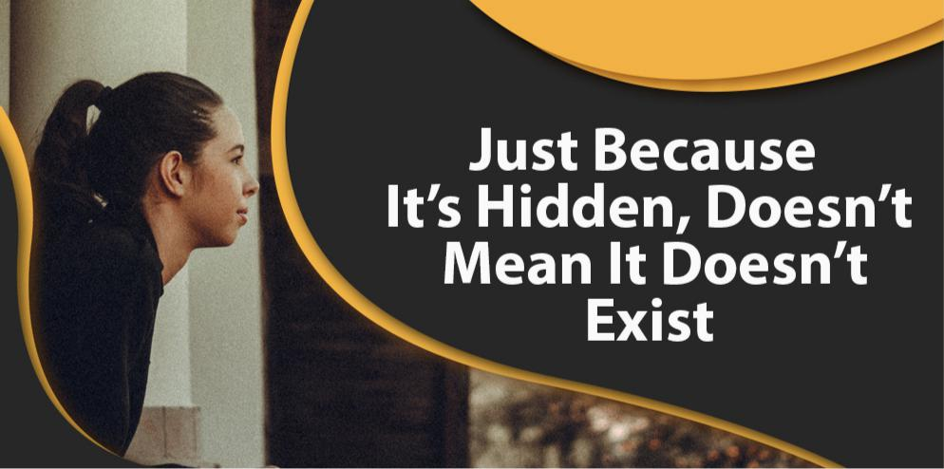

Sua mente subconsciente é muito real

Se você está de alguma forma infeliz com sua vida, muito disso é porque você confiou muito em sua mente consciente. Você deixou latente sua possessão mais poderosa: sua mente completa. Sua mente plena, é claro, é composta de sua mente consciente e subconsciente. Seja o que for que você alcançou, seja do que tenha orgulho, seja lá o que as pessoas lhe dão umas tapinhas nas costas, sabe lá no fundo, você poderia estar fazendo mais e poderia ter ido mais longe. Mas, infelizmente, você confiou apenas em sua mente consciente. De fato, se você é como a maioria das pessoas, sente que é a única coisa que pode fazer.

Pare de usar sua mente subconsciente como um batente da porta da Ferrari

Quão ridícula é a ideia de um batente de porta da Ferrari? Você pode imaginar gastar mais de US $ 400.000 em um carro apenas para usá-lo como batente de porta ou peso de papel? Parece loucura, certo? Estúpido demais para ser verdade. Bem, é assim que a maioria das pessoas lida com a mente subconsciente. Eles têm medo disso. Eles não sabem exatamente o que é. Então eles a fecharam e depois apenas se concentraram em sua mente consciente. E adivinhe o que acontece? Eles não prosperam tão bem quanto teriam se todos os cilindros de suas mentes estivessem funcionando. Isso requer a mente subconsciente.

Sua mente subconsciente irá impedi-lo se você não implantá-lo

Sua intuição, por mais poderosa que seja, sempre pode funcionar contra você. Você pode desenvolver instintos negativos. Você já reparou que muitas pessoas de sucesso, que dominam seu campo de especialização e estão no topo de seu jogo, geralmente se sabotam? Isso ocorre porque eles não deixaram seu subconsciente entrar em seus planos. Então, o que acontece é que sua mente subconsciente alimenta seus instintos negativos. Por favor, entenda que para tudo em que você trabalha, sempre existe uma força oposta.

Infelizmente, se você não dominar sua mente subconsciente, ela sempre terminará do outro lado. Vamos colocar desta maneira, se você estiver trabalhando em direção a uma meta, o que naturalmente acontece em sua mente? Você está animado e empolgado com seu objetivo. Você está fazendo todos esses planos, está colocando em prática.

Tudo parece bom, mas do outro lado da sua consciência está a parte que duvida. A outra parte está dizendo que isso não pode ser feito. A outra parte que está dizendo que você não tem isso em você. Adivinha o que acontece com sua mente subconsciente? Para onde você acha que seu poder bruto vai? Da mesma forma, se você é casado ou é o pilar da sociedade, precisa apresentar aparências. Mas existem impulsos internos em você, como talvez um vício em pornografia, um vício em sexo fora do casamento ou algum outro vício.

Adivinhe qual parte de você alimenta isso? Isso mesmo, sua mente subconsciente. Por quê? Você não se responsabilizou por isso.

Quanto mais você ignora seu subconsciente, mais misterioso aparece

Pense no seu subconsciente como um lugar físico que você evita conscientemente. Quanto mais você se recusa a explorar algo, mais misterioso ele se torna. Você faz todo tipo de palpites estranhos sobre o que está acontecendo e, muitas vezes, esses palpites são informados por seus medos e amplificados por sua ignorância.

Quanto mais você se recusa a conhecer o seu subconsciente ou deixa de pensar que é fora dos limites para pensar que é apenas um lugar para o qual você nunca iria em um milhão de anos, eventualmente, você começa a esquecê-lo. Sua mente está treinada para nem pensar nisso. O que acontece? Eventualmente, parece que nem existe.

A triste realidade por trás de tudo isso, é claro, é o fato de você continuar vivendo com suas conseqüências. Seu impacto em sua vida nunca vai desaparecer. Está lá, independentemente de você optar por vê-lo ou não.

É como aquele proverbial elefante de 800 libras no meio da sala. Você pode contorcer seu corpo. Você pode tocar música, conversar com seus amigos e comer, mas há um elefante de 800 quilos na sala. O fato de você ficar cego a ele não o faz desaparecer magicamente. Ainda está lá. A pior parte é que você está contorcendo seu corpo. Você está cheirando o estrume. Você está morando em quartos apertados. Você está até sentindo o calor.

No entanto, apesar de tudo isso, você se recusa a vê-lo. Você vive com suas conseqüências e pode inferir sua existência a uma distância dessas conseqüências, mas escolhe não fazê-lo. Ele permanece "oculto" para você por causa de sua escolha. Isso leva a uma situação triste. Não é à toa que você está se sentindo preso. Não admira que seus relacionamentos sejam ruins. Não é à toa que você está fora de forma. Não é de admirar que você tenha baixa auto-estima.

Isso não é mistério. Há um elefante de 800 libras na sala, mas você se recusa a conhecê-lo. mas é assim que uma vida patética vivida na ignorância voluntária de suas faculdades subconscientes pode ser.

A chave para sua mente subconsciente é parar de temer

Muitas pessoas pensam em sua mente subconsciente, se pensam sobre isso, como algum tipo de sombra. É o pior instinto deles. Não é o melhor anjo deles. Eles compõem todos os tipos de nomes para isso. O que eles estão realmente fazendo é basicamente encobrir o medo; a maioria das pessoas teme o desconhecido. E o problema é que, com a mente subconsciente, ela continuará sendo desconhecida, a menos e até você se apropriar dela. Nos capítulos seguintes, mostrarei como fazer isso acontecer.

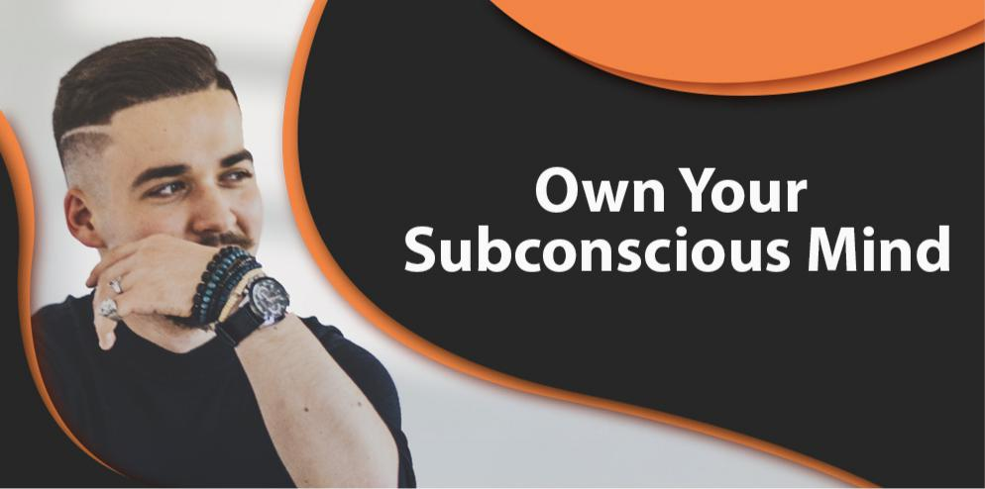

Faz parte de você. É natural. É a outra metade da sua consciência. É o repositório dos seus sonhos não lembrados. São seus impulsos. É o grande além, no que diz respeito à sua mente. Você vai fugir constantemente disso e se recusar a explorar seu poder ilimitado? Ou você vai possuir, verrugas e tudo?

Tomar posse significa recusar-se a ter medo

Há muitas coisas coletadas pelo seu subconsciente que você preferiria não olhar. Isso pode ser trauma na infância. Podem ser pensamentos doentios, distorcidos e embaraçosos que você possa ter. Você tem que superar sua repulsa a essas coisas quando se apropriar de sua mente subconsciente, porque ela faz parte de você. Esse fato não vai desaparecer; isso faz parte de você. E se você quiser mudar alguma coisa ou mudar sua direção ou fazê-la funcionar em direção a um resultado melhor, você deve primeiro reivindicar a propriedade e parar de temer.

Tomar posse de sua mente subconsciente significa recusar-se a sentir-se culpado

Se você se bater emocionalmente regularmente, entenda que isso não é apenas uma ansiedade flutuante. Não é apenas algo que entra em sua mente, porque seu cérebro não tem mais nada a fazer.

Isso vem de algum lugar. Isso tem uma causa. Não é aleatório. Quando você toma posse de sua mente subconsciente, pode começar a se recusar a se sentir culpado. Sentir-se culpado é uma escolha. Quando você sente remorso ou arrependimento por certas coisas que aconteceram no passado ou por suas escolhas, essas são suas interpretações desses fatos.

Você pode optar por aprender com eles e seguir em frente, ou pode se bater emocionalmente uma e outra vez. É a sua escolha. A culpa é uma interpretação emocional. Quando você toma posse total do seu subconsciente, percebe rapidamente que isso está acontecendo. Você entende rapidamente que existem melhores opções por aí.

Culpa, remorso, arrependimento, por mais poderosos que sejam, podem retê-lo e arrastá-lo para baixo. Não seria melhor aprender com eles e usá-los da maneira como foram planejados? Essas emoções são ruins porque pretendem nos ensinar uma lição. Na verdade, devemos usá-los como motivação para tomar melhores decisões no futuro.

Quando você assume a propriedade, você se permite fazer isso. Você se deixa curioso novamente porque agora pode ver como está lidando e tentar encontrar uma alternativa.

Se você foi atormentado pela culpa por ter decepcionado seus pais por mais de trinta anos, sua curiosidade pode levar a uma interpretação diferente ou, melhor ainda, a um mecanismo de enfrentamento diferente, mas nada disso acontecerá se você continuar onde está. estamos. Se você continuar se recusando a tomar posse, sofrerá os mesmos resultados de antes.

A conclusão é que, independentemente das consequências negativas de suas ações que você está sentindo, elas surgem principalmente da sua recusa em se apropriar dessas emoções. Eles são mecanismos de enfrentamento. Você pode optar por lidar de diferentes maneiras. Você não está preso ao modo como faz as coisas há anos. Pode parecer, mas você realmente tem muito mais controle e muito mais a dizer sobre sua situação do que gostaria de perceber. Tomar posse.

Aprenda a explorar sua mente subconsciente

Comece um diário e explore as coisas que você teme. Explore como você normalmente responde a esse medo. Por favor, entenda que você está procurando evidências circunstanciais. Em outras palavras, para você saber se o mundo é realmente redondo, não é como se você pudesse se colocar em um foguete, atirar-se a milhares de quilômetros na atmosfera e depois verificar de uma vez por todas que a Terra é redonda. A maneira mais simples e prática de fazer isso é aguardar o próximo eclipse. Quando você vê o eclipse, sabe exatamente que a sombra da Terra é redonda. O mesmo se aplica ao seu subconsciente. Existem muitas maneiras de explorá-lo e, acredite, muitas delas são muito, muito difíceis.

A maneira mais fácil de fazer isso é através de apenas evidências circunstanciais. Preste muita atenção ao que você tem medo. Você não consegue encontrar uma razão racional para ter medo de certas coisas. Essa é a sua mente subconsciente falando com você. Preste muita atenção nisso. Listar isso. Crie uma coleção dessas e preste atenção nas coisas de que você é culpado ou com remorso. Observe todas as emoções negativas que você tem e preste muita atenção a elas; catalogue-os, porque eles começarão a fornecer uma imagem instantânea de sua mente subconsciente.

Aprenda a mapear sua intuição

Você já reparou que, em certas situações, tende a dizer as coisas certas na hora certa, a produzir os resultados certos com as pessoas certas? Muitas vezes, isso não se deve ao seu treinamento prévio. Muitas vezes isso não se deve ao fato de você estar preparado para fazer esse tipo de coisa. Em vez disso, acabou de sair de você. Bem, essa também é sua mente subconsciente, porque a intuição é uma grande parte de sua mente subconsciente. Mapeie isso, tome consciência disso.

Envolva sua mente.

Tome posse disso. Isso não é assustador. Muitas pessoas pensam que isso é algum tipo de cena de O Exorcista, ou algum filme de terror. De fato, a julgar pela maneira como algumas pessoas falam sobre essa situação, é como se estivessem descrevendo a cena no alienígena do filme, onde o alienígena perfura um buraco

peito do cara enquanto as pessoas estavam operando no cara; realmente grotesco, muito triste e muito distorcido.

Porque sua mente subconsciente é linda.

Não tenha medo da beleza do seu subconsciente

Vamos ser reais, muitos dos seus pesadelos vêm do seu subconsciente, porque esta é a área que você realmente não pode controlar. Portanto, muitos de seus desejos, muitas de suas perversões, muitas de suas lógicas distorcidas e todos os outros detritos mentais, você tenta segregar inconscientemente em sua mente subconsciente. Portanto, é como um depósito de lixo para pensamentos não cozidos e sem forma e desejos frustrados.

Mas, assim como qualquer depósito de lixo pode ser localizado perto de um belo parque ou de um campo aberto e verde, sob um céu bonito, aberto, azul e sem fim, sua mente subconsciente pode ser uma coisa de beleza. Portanto, não se concentre apenas nas coisas que você prefere fugir ou com que se sente constrangido. Concentre-se em toda a imagem.

Aprenda a viver em sua mente subconsciente

Aprenda a apreciar as coisas em sua mente subconsciente e sinta-se confortável nela, porque esta é a chave para assumir o controle sobre elas. Se há certas coisas pelas quais você é culpado, confronte-as, olhe-as diretamente nos olhos. Isso realmente aconteceu? E isso é uma reação razoável? Você ficaria surpreso com quantas memórias distorcidas, dolorosas e torturadas em seu subconsciente podem ser tratadas de uma vez por todas se você fosse adulto o suficiente para enfrentá-las.



Abraçar sua mente subconsciente significa que você tem que aceitar viver no momento

Muitas pessoas têm dificuldade em viver o momento. Ou são torturados pelo passado ou são congelados pelas preocupações com o futuro. Mas se você quiser ter a chance de assumir a propriedade total e controlar o seu subconsciente, precisará assumi-lo com o presente em mente. Em outras palavras, esteja ciente do momento presente. Sua mente deve estar focada aqui e agora. Seja totalmente consciente o máximo que puder.

Livre-se do sentimentalismo e delírios

Existem muitos tipos diferentes de ilusão. O mais ilusório é que pensamos que devemos agir de uma certa maneira ou ter uma certa influência, porque é assim que as outras pessoas ao nosso redor esperam que façamos. É algum tipo de protocolo. É algum tipo de regra não escrita que devemos seguir. Você não pode lidar com sua mente subconsciente dessa maneira porque ela está no fundo de você e é pessoal.

Você tem que lidar com isso da maneira mais bruta e imediata. Não vai ser bonito. Haverá muitas lembranças lá que você tem evitado. Eles provavelmente vão te assustar, mas você tem que assumir o controle deles. Você tem que se apropriar deles.

Não é hora de apresentar aparências. Não é hora de tentar corresponder às expectativas de outras pessoas; esqueça isso. Este é você, você está fazendo isso por si mesmo, porque você sabe que é capaz de muito mais. Você sabe que poderia ser muito mais feliz.

Livre-se da pior forma de ilusão - arrependimento

Quando você se arrepende de certas coisas que aconteceram e sente pena que as coisas acabaram de uma certa maneira, o que realmente está acontecendo? Você nunca para para se fazer essa pergunta? O que você está realmente fazendo quando se sente arrependido?

Quando você se arrepende, está constantemente pensando no que deveria ter acontecido, o que poderia ter feito ou o que teria feito se as coisas fossem diferentes.

O que todos esses sentimentos têm em comum? Está certo. Você continua repetindo e repetindo cenas traumáticas do passado repetidamente em sua cabeça. É como sofrer uma queimadura quando você era criança e depois se queimar repetidamente toda vez que se lembra desse incidente.

Muitas pessoas que se arrependem estão pensando: “Bem, quando faço isso, estou realmente pensando em soluções. Estou pensando em alternativas. Estou pensando em curar.

Não, você não é. Você só está fazendo isso para liberação emocional. Você está passando pelos movimentos, mas na verdade não está fazendo nada tangível para se libertar dos tentáculos dessa emoção desagradável. Você vê a diferença?

É como se você quisesse mudar o clima escolhendo mascar chiclete. Não faz nenhum sentido. Não há conexão e a pior parte de nosso arrependimento é que você está realmente piorando as coisas porque essas feridas emocionais aconteceram no passado. O passado nunca mais voltará, a menos que você se envolva emocionalmente com o passado, para que se torne vívido novamente.

Em muitos casos, pode ter começado pequeno ou quase insignificante, mas à medida que envelhecemos, você começou a ler muitas coisas nele e começou a explodir seu impacto emocional. O resultado final? Você está mais infeliz agora sobre isso.

Pare de fazer isso. Entenda o que você está fazendo. Você está fazendo isso para liberação emocional. No entanto, essa não é a solução. Isso é tão inútil quanto sonhar acordado.

Por exemplo, você tem dificuldade em pagar aluguel. Você não tem dinheiro para o seu nome. Todos os dias, você quase é demitido do seu emprego. então, você sonha acordado em ficar rico. Você sonha em viver em uma casa grande com carros incríveis e viajar por todo o mundo.

O sonho não resolve o seu problema aqui e agora, mas oferece uma fuga emocional. Quem quer a dor e a humilhação do proprietário batendo à sua porta exigindo o aluguel? Quem quer se incomodar com o supervisor dizendo que você está ferrando e que está apenas a um passo de ser demitido?

No entanto, em vez de enfrentá-los de frente, procurando soluções viáveis ​​reais, você sonha acordado com uma vida alternativa, onde todos os seus problemas atuais se foram. Você obtém a liberação emocional, mas não muito mais. Isso é doce mental e emocional. Isso não ajuda você. O mesmo se aplica ao arrependimento. Isso não ajuda.

Aprenda a confiar em si mesmo

Pare de adivinhar a si mesmo. Quando você está lidando com sua mente subconsciente, será difícil. Você vai pensar que existem tantas coisas com as quais você prefere não lidar. Existem tantas coisas que são simplesmente "impossíveis". Não, isso é apenas uma ilusão.

Eles parecem impossíveis porque você não confia em si mesmo. Você não confia em si mesmo o suficiente para mudar. Você não confia em si mesmo o suficiente para dar os passos certos no momento certo para produzir o resultado certo. Em outras palavras, essa é a sua auto-estima falando.

Você tem uma visão tão baixa de si mesmo e é por isso que se sente incapaz. Outras pessoas superaram esse medo e entraram em sua mente mais completa. E é por isso que eles vivem a vida ao máximo. Se as pessoas podem fazer isso, por que você não pode? Você não é muito diferente deles. A única diferença realmente é atitude.

Catalogue sua mente subconsciente

Como eu disse anteriormente, liste todos os seus medos. Liste todas as coisas que o tornam culpado. Liste todas as coisas que estão deixando você ansioso. Liste todas as coisas que estão deixando você triste. Liste todas as coisas que você acha que se lembra e que têm um profundo impacto emocional em você. Também liste os pontos cruciais de sua vida que o levaram aonde você está. Agora, depois de ter todas essas informações, você está pronto para apresentar uma investigação circunstancial de sua mente subconsciente.

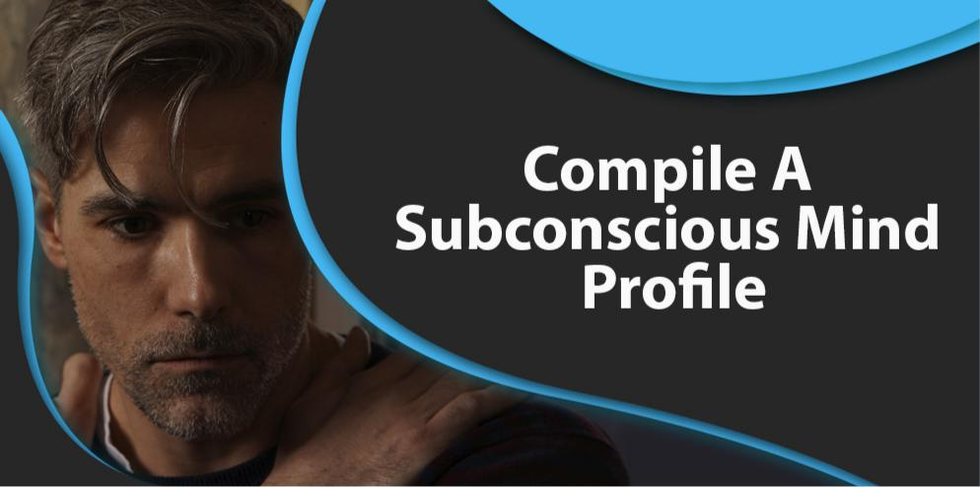

Para caçar um fugitivo, o FBI começa com um perfil

Seu fugitivo pessoal é sua mente subconsciente. Durante muito tempo, você não sabe o que é, tem medo, e é por isso que não sente que o conhece de maneira justa. Mas você pode criar um composto. Com base nas listagens que você fez no Capítulo 8, aponte circunstancialmente quem é sua mente subconsciente, do que é capaz e do que está fazendo atualmente.

Liste o que sua mente subconsciente está fazendo atualmente

Anote o que sua mente subconsciente é capaz

Esteja ciente da desconexão

Isso é crucial; quando você percebe que sua mente subconsciente alimenta seus medos e inseguranças, você está usando essa Ferrari como peso de papel. Não está fazendo o seu trabalho. É para melhorar sua vida. É suposto fazer você se sentir fortalecido. Ele deveria fornecer as ferramentas necessárias para você viver a vida ao máximo. Em vez disso, está piorando.

Em vez disso, você está usando seu poder para alimentar as coisas que o estão arrastando, segurando e fazendo com que você se sinta pequeno, fraco, impotente, feio, repulsivo, desempregado, patético e triste. É isso que voce quer? Não é isso que a maioria das pessoas quer. Mas o problema é que você pode dizer: "Não é isso que eu quero". Na verdade, você pode dizê-lo até ficar com o rosto azul.

Mas se você é como a maioria das pessoas, se apaixonou por suas algemas. Você se apaixonou pela prisão invisível com a qual se cercou, porque é a única coisa que você sabe. Há conforto na miséria. Você sabe que merece muito mais, mas dói lutar por mais. Além disso, há também essa ameaça abrangente, a possibilidade iminente de falha iminente, dor e rejeição.

Você se apaixonou por suas algemas.

Eu quero que você supere seu medo. Não é fácil, isso é quase impossível, mas observe a vida que você tem agora e sua capacidade e a compara à desconexão entre o poder do seu subconsciente e a vida que você tem agora. Você vê a desconexão? Deve ser gritante. Deveria ser óbvio. As pessoas a 16 quilômetros de distância devem poder vê-lo sem nem usar binóculos ou mesmo óculos. Destaca-se. O que você vai fazer sobre isso?

Escreva uma nova visão para si mesmo com toda a mente

Crie um quadro de visão para si mesmo. Quero que você tire fotos de toda a Internet que destacem quais são seus objetivos. Se você está vivendo a vida com a mente cheia. Isso é composto de sua mente consciente e subconsciente. Eu quero que você crie categorias diferentes nesse quadro de visão; saúde, relacionamentos, mentalidade, finanças, carreira, espiritualidade. E, em cada uma delas, crie fotos, de toda a Internet, do ideal que você deseja para si mesmo.



Constantemente reproduza o filme mental de sua vida que você escolheu conscientemente

Acredite ou não, já reproduzimos filmes mentais em nossas cabeças. Nós jogamos filmes mentais quando estamos planejando. Nós jogamos filmes mentais quando estamos ansiosos por algo. De fato, quando você era criança, provavelmente fazia filmes mentais o tempo todo.

Você se lembra no meio do verão pensando no Natal? Quando você pensou no Natal quando era criança, que tipo de imagens veio à sua mente? Um filme veio à mente. Você começa a pensar em desembrulhar o brinquedo que sempre desejou. Você se imagina maravilhado com a árvore de Natal com todos aqueles presentes embrulhados ao pé da árvore.

É que a antecipação do Natal, juntamente com as refeições preparadas na hora e os sorrisos no rosto de todos, também são os abraços calorosos da família e dos amigos que você não vê há muito tempo. Foi isso que tornou o Natal tão especial e está tudo em exibição vívida no filme mental que tocamos para nós mesmos quando éramos crianças.

Você já sabe como fazer isso. O que estou pedindo é recuperar essa capacidade. Se você ainda não me entende, aqui está um exemplo negativo.

Você já se preocupou com o mal? Você já foi tomado por tanta ansiedade por algo dar terrivelmente errado? Provavelmente, você estava jogando um filme mental em sua cabeça.

Talvez você estivesse pensando que seu chefe descobrirá o que você fez no trabalho e se encontrará nas ruas sem emprego. Talvez você estivesse preocupado com a falta do pagamento do aluguel e esteja impressionado com o medo de ser ofendido pelo proprietário e tornar-se desabrigado e morar fora do carro.

As pessoas já fazem isso, mas costumam fazer isso no contexto de medo ou arrependimento.

A boa notícia é que não precisamos continuar jogando esse tipo de filme mental. Só precisamos mudar a direção dessa habilidade mental de visualização de filmes que já temos para algo mais positivo.

Concentre-se em seus planos. Concentre-se em sua mente subconsciente, trabalhando para você. Pense em exemplos concretos disso, como conseguir um emprego melhor, ser promovido, voltar à escola e se sair bem, e associar isso a ações reais.

Não se iluda, de alguma forma, de alguma maneira, voltarei à escola e aprenderei as habilidades necessárias para levar minha vida ao próximo nível. Isso não vai funcionar. Tem que haver ação correspondente. Tem que haver algum tipo de ação proativa de uma decisão que você tomou.

Este filme mental apenas oferece mais imediatismo. Você recebe uma nova dose de força de vontade para continuar avançando. Afinal, quando você faz qualquer tipo de plano, sempre haverá oposição. Sempre haverá um evento imprevisto.

Como diz o velho ditado: "A vida é o que acontece quando você está fazendo outros planos". Seus planos podem parecer claros para você. Tudo pode se encaixar perfeitamente, mas, quando você realmente age sobre elas, as coisas se tornam um pouco mais complicadas do que você esperava. É assim que a vida funciona.

A vida é cheia de bolas curvas. Você vai ter que rolar com os golpes. Aprender a reproduzir suas imagens mentais da maneira certa faz maravilhas ao rolar com os golpes e torná-lo mais versátil e flexível como pessoa.

Anote a vida ideal para si, com base no quadro de visão

Você tem as imagens? Agora, escreva um resumo disso. Anote um script disso. Leia várias vezes até memorizá-lo. Isso faz sentido para você? Isso parece profundo? É verdade? Isso atinge o âmago de quem você é? Ele fala do seu personagem? Se a sua resposta a qualquer uma dessas perguntas for não, você deverá voltar ao estágio um e repetir até responder a todas essas perguntas com um retumbante sim.

Transforme sua declaração em um vídeo mental

Agora que você tem uma declaração completa, permitindo que você atinja seus maiores objetivos na vida, transforme-a em um vídeo. Imagine-se com a mente cheia realizando essas coisas. Deve ser vívido; deve estar claro. Não deve haver nenhuma sugestão de esperança, desejo ou alguma fantasia passageira. Tem que ser tão real em sua mente, que você pode alcançá-lo e tocá-lo.

Liberte o poder de todos os seus sentidos ao ensaiar mentalmente a realidade desejada

Seu subconsciente se lembra. Ele escreve a realidade futura na forma de intuição, mas você precisa ajudá-la. Você tem que continuar ensaiando o filme mental que escreveu para si mesmo e se certificar de envolver todos os seus sentidos. Embora seja muito poderoso sentar e assistir a um filme diante de nossos olhos, podemos levar as coisas para o próximo nível quando adicionarmos todos os outros sentidos nesse filme. Não basta imaginar as coisas que você pode ver. Não apenas “veja” vividamente uma realidade alternativa. Preste atenção ao que você ouve, toca, prova e cheira. Crie estes em seu vídeo mental. Esta é a sua realidade preferida. Este é o seu resultado escolhido.

Liberte o poder dos estados mentais

Há muitas vezes em sua vida em que você se sente capacitado. Parece que seu corpo e sua mente estão alinhados e você é capaz de fazer as coisas acontecerem. Lembra-se daquele tempo no trabalho em que estava cansado, mas ainda era capaz de concluir sua tarefa e mais algumas?

Lembra daquela época na escola em que você deveria ler 200 páginas e conseguiu terminar 500 páginas? Lembre-se do sentimento de orgulho que você teve quando se formou no ensino médio e recebeu seu diploma. Concentre-se nessas memórias.

Toque no poder do seu subconsciente, animando essas memórias. Porque, se você conseguir atingir o mesmo estado fisiológico, poderá superar as preocupações, limitações e bloqueios da sua mente consciente para alcançar o mesmo resultado. Vamos colocar desta maneira, se você é capaz de alcançar o sucesso no passado, o que está impedindo você de alcançar a vitória agora? Você foi capaz de fazer isso antes.

Então, quando você assume o estado fisiológico, quando seu peito está para fora, quando suas costas estão retas, quando seus olhos estão bem abertos, e há um sorriso em seu rosto, e há essa atitude de fazer tudo que basicamente enche você, você está capaz de romper com o funk atual em que você está. Porque se você não alterar nada, obterá os mesmos resultados.

Como diz o velho ditado, "Insanidade é definida como fazer a mesma coisa repetidamente e esperar resultados diferentes". Isso não vai acontecer, então você precisa mudar o que faz. Isso significa mudar seu estado fisiológico, porque obviamente não está lhe fazendo nenhum favor e você precisa de sua mente subconsciente para isso.

Confie em sua mente subconsciente ao planejar

É muito fácil planejar em uma base 1-2-3 direta. Você está basicamente passando pelos movimentos. Você está apenas preenchendo um modelo do que você já sabe. Realmente não há criatividade, muito menos intuição e insight. É aqui que sua mente subconsciente pode entrar.

Olhe para essa página em branco e, em vez de se sentir obrigado a fazer as coisas exatamente da mesma maneira que as fez mil vezes antes, deixe sua mente subconsciente preencher essa página em branco sem preconceitos. Você ficaria surpreso com os resultados.

Você ficaria surpreso com as conexões que você é capaz de fazer, o que pode levar a avanços. Por favor, entenda que isso requer disciplina. Portanto, sua mente subconsciente e sua mente consciente precisam se alinhar, mas a boa notícia é que, se você deixar sua mente subconsciente preenchê-la, bem no topo da sua cabeça, qualquer coisa que lhe vier à mente, e então você poderá reorganizar , racionalize e, em seguida, crie algo melhor.

Aprenda a confiar no momento

Eu sei que você deveria segurar sua língua. Eu sei que você deveria pensar antes de falar, mas muitas vezes grandes avanços são feitos quando algo inesperado é dito na hora certa, e isso muda a trajetória da conversa e desencadeia uma reação em cadeia. Lembre-se, você está sempre enviando vibrações para a vida de outras pessoas ao seu redor.

Você tem um efeito no universo. Você tem um impacto.

Podem ser suas expressões faciais. Podem ser suas propostas. Podem ser suas ações. Podem ser suas palavras. Existem tantas maneiras de impactar as pessoas ao seu redor. Mas, em vez de se controlar constantemente, preocupado com o que as outras pessoas pensariam, confie em sua mente subconsciente, se isso estiver forçando você a dizer algo. Pode parecer rude, pode parecer que você está interrompendo as pessoas, mas pode ser exatamente isso que é necessário. Esse pode ser o impulso que leva ao avanço. Então confie em si mesmo.

Toque na sua mente subconsciente para se perdoar

Há muitas lembranças nas quais nos apegamos que nos deixam doentes até hoje, ou nos fazem sentir mal ou nos sentirmos pequenos. São mentiras simples, seriamente. São falsas lembranças. Eles tinham algum tipo de associação no passado, e por qualquer motivo, pensamos que isso realmente aconteceu, quando acontece que não é verdade.

Você tem que ser honesto com sua mente subconsciente, porque está armazenando tudo isso. Sua mente consciente contém alguns deles, mas sua mente subconsciente lhe dá poder. Portanto, seu trabalho é revisitar seu passado pessoal. Sei que é doloroso pensar em abuso infantil passado. Você provavelmente não está tão emocionado ao se lembrar daquele dia em que seu pai abandonou sua família, mas você tem que olhar para esses eventos e descobrir o que realmente aconteceu, qual é a sua interpretação e o que eu expliquei fora de proporção, o que eu li.

Você ficaria surpreso que, mesmo em situações em que coisas ruins aconteceram, como seu pai ou sua mãe o abandonaram, não precisa ser incapacitante. Não precisa ser esse peso que você deve carregar pelo resto da vida. Permita que sua mente subconsciente descubra seus segredos e chegue lá, aproprie-se de seu conteúdo, catalogue-os e analise-os.

Em última análise, trata-se de: “As memórias que estou segurando pela vida querida estão me ajudando a progredir ou estão apenas me arrastando para baixo e me fazendo sentir pequena, ou fraca, impotente, feia, repulsiva, sem talento? incompetente, estúpido? Você é a única pessoa que sabe fazer isso, porque todo mundo é diferente.

Mas você tem que entrar lá, precisa entrar naquele armazém mental do seu subconsciente e fazer um balanço. Caso contrário, essas coisas terão peso. O peso do passado continuará arrastando você para baixo, juntamente com o medo do futuro.

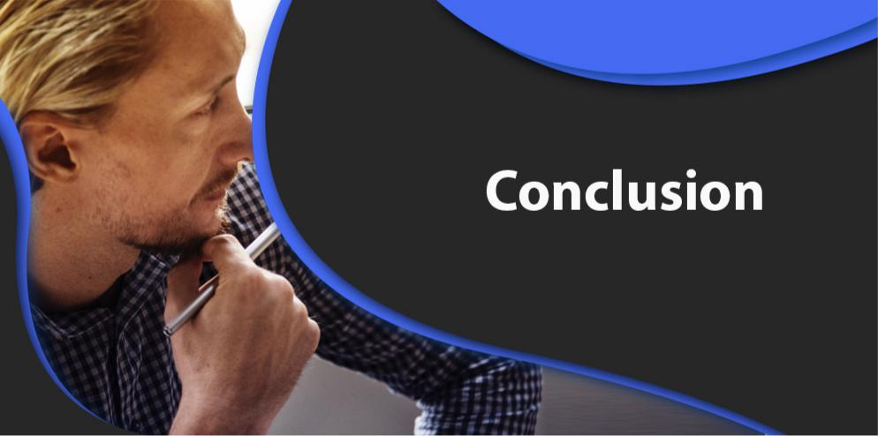

Assuma o controle de sua vida hoje. Todo dia que você acorda, você está um dia mais perto de sua eventual morte. Não quero parecer sombrio, não quero deprimir você, mas isso é uma verificação da realidade. Todo dia que você chuta a lata no caminho, quando se trata de alcançar um avanço pessoal sobre sua consciência, é um dia desperdiçado.

As informações que compartilhei com você neste livro só terão poder se você agir com base nelas. Você pode ler este livro várias vezes, pode até lê-lo um milhão de vezes, e isso não mudará sua vida para melhor até e a menos que você decida agir de acordo com eles.

Por favor, entenda que esse não é um tipo de ação única e importante. Esse é um compromisso, porque demorou muito tempo para você adotar os hábitos e as mentalidades que compõem quem você é hoje, e levará algum tempo para se reprogramar.

Isso não significa necessariamente que você precise mudar completamente como pessoa. Isso não significa necessariamente que você tem que negar quem você se tornou. Veja isso como uma promoção. Veja isso como uma atualização, porque se você estiver lendo este livro, por qualquer motivo, não ficará completamente satisfeito com sua vida. Vamos real aqui.

Então faça um grande favor a si mesmo e tome medidas sobre essas sugestões. Por favor, entenda que você deve colocar um pé na frente do outro. Leve-o dia após dia, mas, eventualmente, você chegará lá. Sua arma número um? Honestidade.

Seja completamente honesto consigo mesmo. Você não deve ter vacas sagradas. Em vez disso, você deve preparar um bom churrasco. Transforme suas vacas sagradas em bons hambúrgueres, bifes e burritos. Desejo-lhe uma feliz jornada.

